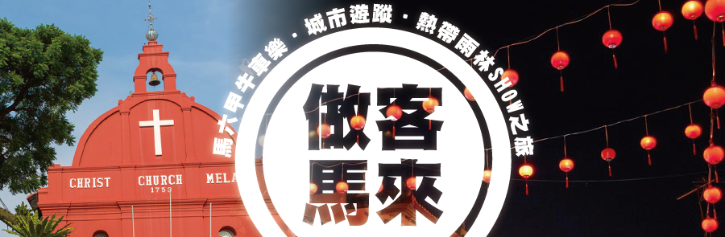
【航班使用】 **下為預定的航班時間，實際航班以航空公司所公佈的航班編號與飛行時間為準**
航空公司 | 出發城市 | 轉停城市 | 抵達城市 | 出發時間 | 到達時間
長榮航空 BR-227 | 台 北 | 直飛 | 吉隆坡 | 09：40 | 14：15
長榮航空 BR-228 | 吉隆坡 | 直飛 | 台 北 | 15：20 | 20：10
中華航空 CI-721 | 台 北 | 直飛 | 吉隆坡 | 08：50 | 13：30
中華航空 CI-722 | 吉隆坡 | 直飛 | 台 北 | 14：40 | 19：30

【行程特色】
◆做客馬來鄉村．馬六甲牛車樂．懷舊之旅 (椰子沙冰每人一杯+品嚐手製木薯糕、特色馬來糕點)
乘坐馬來式牛車，遊覽馬六甲田園風景，樂不思蜀，適合全家老小同樂共遊。
◆只要60分鐘，一窺馬來西亞熱帶雨林神秘魔幻面貌～《夢幻熱帶雨林秀·Fantasy Rain Forest》
馬來西亞首個現場情景音樂舞臺劇，斥資近千萬令吉大製作，綜合雜技、街舞、雙人體操、魔術…等特色，以馬來西亞特有多元文化、動物、花卉貫穿，帶領大家走入熱帶雨林獨有的幻想曲！
◆馬六甲世界文化遺產巡禮．穿梭時空．古城遊蹤～
紅屋、鐘樓、葡萄牙廣場、聖芳濟教堂、雞場街散步策、乘三輪車巡遊於古意盎然的街道上。
◆吉隆坡多元文化色彩呈現．城市地標讓人流連忘返～
雙子星花園廣場、千禧星光大道、巴比倫購物城、蘇丹皇宮、獨立紀念廣場、城市規劃展覽館…等。
【酒店資訊】
馬六甲－【新海峽酒店The Straits Hotel & Suites】
網址︰http://www.straitshotelsuites.com/melaka/
※酒店客房提供免費無線上網(WIFI)。
海峽酒店座落於歷史城市馬六甲和聯合國教科文組織世界遺產的心臟地區。毗鄰馬六甲購物區，可以方便地前往購物，娛樂和餐飲目的地僅2分鐘步行路程。
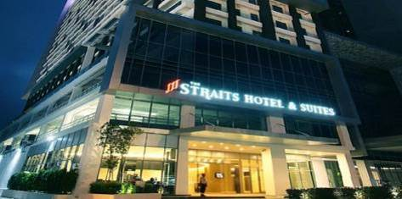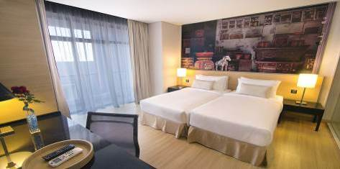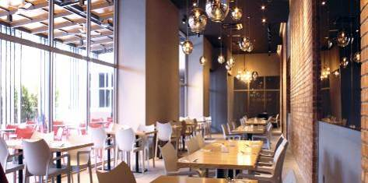
吉隆坡－【宜必思弗雷澤精品酒店Ibis Styles Kuala Lumpur Fraser Business Park】
網址：http://www.ibis.com/gb/hotel-8552-ibis-styles-kuala-lumpur-fraser-business-park/index.shtml
※酒店客房提供免費無線上網(WIFI)，需輸入密碼。
※酒店將使用房內沙發床給加床旅客，故無法提供額外加床的服務!!
宜必思弗雷澤精品酒店，位於吉隆坡敦拉薩路（Jalan Tun Razak）和陸佑路（Jalan Loke Yew）的交匯處，位置便利，擁有帶免費無線網絡的現代化客房，距離吉隆坡的商業和購物區僅有5分鐘車程。酒店由一座橋樑與Chan Sow Lin輕軌站相連，距Pavilion購物中心和吉隆坡高塔有8分鐘車程，距吉隆坡國際機場45分鐘車程，宜必思弗雷澤精品酒店，極具現代風格。色彩明亮的客房舖有木地板，配備了平面電視、迷你吧和iPod基座。帶坡璃隔板的浴室提供淋浴房和免費洗浴用品。客房還設有保險箱。酒店的餐廳供應亞洲和國際美食，設有一間酒吧。酒店還設有一個健身中心、兒童角和自助洗衣房。
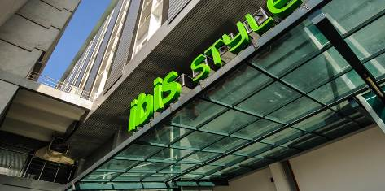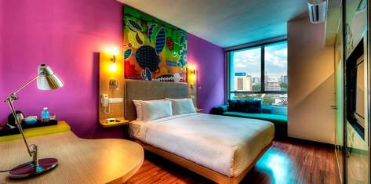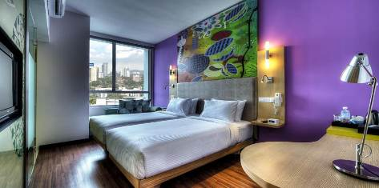
★各酒店網路連接服務，皆由酒店提供。如遇維修、異動，以入住當日酒店公告為主，造成不便之處，敬請見諒。★

【備註事項】報名付訂前，請詳細閱讀以下報名注意事項
- 本行程最低出團人數為 10人以上(含)，以個人旅遊(MINI TOUR)型態進行，安排外站中文導遊於當地機場接機並提供全程旅遊服務。故於機場內過海關、辦理入境等相關作業均需由旅客自行處理。旅客人數達15人(含)以上，最多為40人以下(含)，台灣地區將派遣合格領隊隨行服務。
- 酒店住宿為二人一室，全程單人房需補單人房差，或報名人數若為單數時，須以加床或補單人房差處理。
- 酒店皆無法接受指定。指定需補房差(仍需以酒店確認回覆為準)，如遇酒店滿房時，以其它同等級酒店取代之，以當團行前說明會資料為準。入住前21天為酒店保證入住時段，若取消則會產生取消費用，特此告知。
- 房型：如需求一大床、連通房、三人房之特殊房型，請務必報名時先告知，因各房型數量有限，恕無法保證一定入住。
- 用車：10人以上28-45座車為主(司機+中文導遊) 。
- 餐食：中式料理，馬段-7~10人以合菜7~8菜1湯為主。自助餐則不在此限。
- 特殊餐食事前預訂：若您有特殊餐食之需求，如素時、不吃牛肉…等，請於報名時告知服務人員，以便為您安排餐點。
- 本行程之優惠報價對象限定於本國人(中華民國國民)參團有效；非本國籍旅客需補收房價差。
- 馬來西亞海關規定懷孕20週以上(含)的孕婦不得入境，懷孕20週以下欲前往者，請務必至醫院開立英文適航證明，方能入境。(此屬私人因素，報名時務必主動告知並配合相關規定，因違反規定而不能入境者，得由旅客自行負責)。
- 東南亞酒店近年推廣環保概念，實施客房服務不提供牙膏牙刷及拖鞋等消耗品，請旅客務必自行攜帶，另部份酒店不主動每天更換毛巾，若有需要，需請通知客房人員更換，敬請見諒。
- 馬來西亞當地自來水水質偏黃，為當地自來水公司處理問題，但合乎當地政府標準，地區性會因下雨過後，導致該區酒店用水偏黃，敬請見諒。
- 行程設定為團體旅遊，為顧及旅客於出遊期間之人身安全及相關問題，於旅遊行程期間，恕無法接受脫隊之要求。
- 購物參觀景點有：乳膠、土產、巧克力、白咖啡，共4站。。
- 遊覽車上會銷售具有當地風味的土產與紀念品，您可就需求及意願來購買。

【馬來西亞免簽證及入境注意事項】
- 自2015年9月15日起馬國政府給予國人免簽入境馬來西亞待遇，停留期限30天，惟不得延期。
目前僅適用馬國下列主要機場及陸路入境關卡：吉隆坡、檳城、蘭卡威、沙巴、沙勞越 機場 & 柔佛巴魯第一關口(LINK)及第二關口(TUAS)，共七個點。
- 所有入境馬國之國人須符合以下規定；不符免簽證規定者，機場移民官員有權拒絕免簽入境(得以原機遣返)。
- 護照有效期六個月以上。
- 持有30日內之回程機票或前往第三國機票、訂位紀錄紙本。
- 停留馬來西亞期間足夠財力證明，依規定每日100美金或等值外幣、信用卡)。
- 馬來西亞為單一國籍制國家，不認可雙重國籍，使用2本不同國家護照入境馬國，倘移民官員察覺，會遭拒絕入境，進出馬來西亞務必使用同一本護照，若無法順利入境馬國或遭遣返，概由旅客負全責。
- 馬來西亞海關規定懷孕20週以上(含)的孕婦不得入境，懷孕20週以下欲前往者，請務必至醫院開立英文適航證明，方能入境。(此屬私人因素，報名時務必主動告知並配合相關規定，因違反規定而不能入境者，得由旅客自行負責)
- 敬請特別注意入境相關事項，避免被馬國移民局遣返留下不良記錄，影響再次入境馬國。

【小費說明】
東南亞國家與台灣的國情相比有些許的不同，小費的給予是觀光地區的例行的慣例與國際禮儀，以下為參考建議小費：
- 行李小費：每次每件酒店行李員小費-馬幣2元(約NT20)。
- 床頭小費：每日酒店客房清理員小費-馬幣2元(約NT20)。
- 額外小費：如住宿酒店有額外請服務生服務時，每次可給予服務生小費-馬幣2元(約NT20)。
- 各自費行程小費：請依照合約內容。
- 隨團服務人員小費：
本行程15以上且加派領隊之團體，導遊+領隊小費以NT 200 每人/每天為準。
本行程10~15人及無領隊隨團服務之團體，導遊小費NT 200 每人/每天為準。

【行程說明】
- 台北吉隆坡 馬六甲華人清真寺
帶著輕鬆愉快的渡假心情，集合於機場由專人協辦出境手續後，搭乘客機飛往文化薈萃的馬來西亞首都－「吉隆坡」。
前往馬來西亞的歷史名城－「馬六甲」。
【馬六甲華人清真寺Masjid Cina Negeri Melaka】這座清真寺充滿中華色彩，整座建築物外裝以紅色為主，屋頂蓋琉璃瓦，地勢與風水極佳，居高臨下，欣賞美景，讓人心曠神怡。繼吉蘭丹和怡保之後，馬六甲華人清真寺是全馬第三座中式清真寺。
- 如遇回教徒朝拜麥加時間或回教節日時，恕不開放觀光客入內參觀，但仍可在外觀拍照留念。

宿：馬六甲－ 新海峽酒店Straits Hotel 或 生態樹酒店Eco Tree Hotel或
高雅酒店Midcity Hotel 或 諾富特NOVOTEL 或同級
 | 早：X X X |  | 午：機上套餐 |  | 晚：娘惹風味餐 RM23
- 世界文化遺產巡禮~(荷蘭紅屋、鐘樓、葡萄牙廣場、聖芳濟教堂、古城門、聖地牙哥碉堡、三寶井、三寶廟)馬六甲牛車樂．鄉村懷舊之旅(椰子沙冰每人一杯+品嚐手製木薯糕、特色馬來糕點)三輪車遊古城 雞場街散步策+有故事的咖啡館
今日來趟古城遊蹤～世界文化遺產巡禮吧。
「馬六甲」是馬來西亞歷史最悠久的古城、馬六甲州的首府。它位於馬六甲海峽北岸，與印尼的蘇門答臘隔海相對。因其良好的航海位置和豐富的香料等物產資源受到新老殖民主義的覬覦，先後受到葡萄牙、荷蘭及英國的殖民統治。馬六甲市區部分地方，還保留著這些殖民統治者所遺留下來的建築物及古跡。
馬六甲聚居了來自東西方移民，語言、宗教、風俗習慣等融合了世界各國的特點而獨具一格，城內既有中國古典式的廳堂，庭院和園林，也有古老的荷蘭和葡萄牙風格的建築。
2008年被聯合國教科文組織列為世界文化遺產：
【葡萄牙廣場】建西元1980年代後期，是仿造葡萄牙同類型建築的樣式而建，古意盎然的說明著殖民地的演變歷史。。
【聖芳濟教堂】由法國傳教士在西元1849年建立的哥德式塔教堂，紀念被譽為《東方使徒的聖芳濟》。
【荷蘭鐘樓、荷蘭紅屋】荷蘭人在西元1641年戰勝葡萄牙人後，於西元1641年至1660年間興建，以荷蘭磚瓦砌工及木工技藝建成的建築，正是當時的荷蘭總督及隨從的官邸，也是歷史遺留下來重要的遺跡。被認為是東方最古老的荷蘭建築。
【古城門、聖地牙哥碉堡】葡萄牙人於1511年所造城堡，後來荷蘭人攻陷這座城堡，將城堡毀掉，之後又重新修建。
【三輪車遊古城】徐徐微風中遊走穿梭於古意盎然的街道上，兩旁古色古香的建築物，彷彿回到時光隧道之中。
- 三輪車伕小費每台車馬幣2元。
【雞場街散步策】雞場街(Jonker Walk)又有古董街之稱，街上不乏建築充滿中國風格的樓房民宅，讓人時空錯置的感覺。在這條古董街上，簡直是個寶藏，遊客喜歡到這裡搜尋李小龍的紀念品，尋找南國電影的海報，找尋罕有的舊紙幣，包括英治時代、日治時代馬來西亞的鈔票，印度、葡萄牙、荷蘭，其至中國的舊錢幣、鈔票。
【有故事的咖啡館】參觀，曾經是電影《夏日的麼麼茶》其中一個拍攝地點，您可自費點杯道地的白咖啡，假想著鄭秀文與任賢齊在電影中的情節。
【馬六甲牛車樂．鄉村懷舊之旅(椰子沙冰每人一杯+品嚐手製木薯糕、特色馬來糕點)】
早時的馬六甲，人們出門和勞作時使用的主要交通工具就是牛車了，但慢悠悠的牛車早已被大時代淘汰。現在的馬來鄉村，仍能看到被刻意保留下來的牛車，只為了保護曾經那段原始的生活方式。來到馬六甲的小村，請千萬放下身段，用一種全新的方式來感受馬來鄉村的迷人風光，慢悠悠的生活步調在這裏被展現的一覽無餘。
坐慣了在城市裏飛速奔跑的汽車，我們乘坐馬來式牛車，在牛車上看看原味的鄉村風光，遊覽馬六甲豐盛的稻田、橡膠園和棕梠園。還有機會看到演示割橡膠採取膠汁的過程哦!
我們更特別安排，旅客們穿著馬來服裝，來到傳統馬來人家做客，細味的品嚐馬六甲盛產的椰子打的沙冰、手製木薯糕、馬來糕點…等。下午茶之際，一邊聽著牛兒的蹄聲，一邊觀賞馬六甲的田園風景，風吹過木梢的風聲，樂不思蜀，適合全家老小同樂共遊。
宿：馬六甲－ 新海峽酒店Straits Hotel 或 生態樹酒店Eco Tree Hotel或
高雅酒店Midcity Hotel 或 諾富特NOVOTEL 或同級
 | 早：酒店內享用早餐 |  | 午：機場街每人發20馬幣 |  | 晚：順風馬來風味餐RM26
- 馬六甲馬哈迪紀念官邸未來太子城(粉紅清真寺、首相府花園廣場) 夢幻熱帶雨林SHOW三井奧特萊斯購物城
【馬哈迪紀念官邸】馬來西亞前總理「馬哈迪」致力推動全國經濟及人民價值觀，一改馬來西亞在國際形像。歐洲報紙封他為「馬來西亞頭號推銷員」。紀念官邸是他任職時的舊官邸，居住長達23年。整棟三層樓高的建築，典雅又不奢華。
- 馬哈迪紀念官邸，固定為每週一休館，如行程遇休館日，將會調整前後順序，敬請見諒！
【未來太子城-布達拉再也Putrajaya】這座環保無煙城市以馬來西亞首位總理的名字命名，感受馬來西亞政府如何不花一毛錢而能夠在森林開發區建出一座面積264平方公哩的行政電子中心，滿目盡是濃濃的綠意，在行政區內，排列成一條長長整齊有秩序的林蔭大道。熱門景點有：首相府花園廣場、水上粉紅清真寺、親水公園、及千禧記念碑…等。
【水上粉紅清真Masjid Putra】位於總理府旁。廣場側面是水上清真寺的全貌。這座四分之三建於湖面上的水上清真寺是馬來西亞目前最大的清真寺之一，可以同時容納一萬兩千人在此做禮拜。每當做禮拜時，清真寺那高高的宣禮塔內播放的古蘭經聲悠颺地縈繞在清真寺的上空十分悅耳。除造型漂亮之外也是馬國唯一可進祈禱大廳參觀的清真寺。
- 遇回教徒朝拜麥加時間或回教節日時，恕不開放觀光客入內參觀，但仍可在外觀拍照留念。

【夢幻熱帶雨林秀Fantasy Rain Forest】全劇長60分鐘，除了綜合雜技、街舞、雙人體操、魔術…外，同時薈萃了30位具有水準的表演者，穿著傳統原住民衣飾，通過馬來西亞特有的多元文化色彩演出，讓當地原住民氣勢霸氣盡顯無遺，隨著動物、花卉貫穿，一同走進馬來西亞熱帶雨林獨有的幻想曲，以音樂舞臺劇的方式呈現，全新的馬來西亞文化面貌。。
【三井奧特萊斯購物城Mitsui Outlet Park】東南亞現規模最大的Outlet Mall，於2015年5月開幕，由日本三井集團 (Mitsui) 打造。內售賣從奢侈名牌、服飾、彩妝品、家庭用品及行李箱等應有盡有。初開幕時擁有130家店面，仍不斷新增展店中。
・歐美時裝品牌：BALLY、POLO RALPH LAUREN、HUGO BOSS…等。
・歐美運動品牌：adidas、CONVERSE、new balance、PUMA…等。
・歐美日用品品牌：Clarks、Le Creuset、Samsonite…等。
・日本品牌：ACE、asics Factory Outlet、CITIZEN、ISETAN OUTLET…等。
・亞洲品牌：BEST VALUE OUTLET、Sasa、Universal Traveller…等。
・馬來西亞本土品牌：BONIA、Carlo Rino、AKEMI UCHI、leather avenue…等。

宿：吉隆坡－宜必思精品酒店Ibis (不可加床) 或 阿裡納星辰酒店Arenaa Star或 城市便捷 City Comfort
或 麗悅酒店 COSMO KL或 豪絲麗卡精品酒店 Silka Cheras或 珍珠國際PEARL 或同級
 | 早：酒店內享用早餐 |  | 午：國賓自助餐 RM 35 |  | 晚：方便逛街，安排自理
- 馬六甲吉隆坡黑風洞土產巡禮KLCC雙子星花園廣場千禧星光大道～巴比倫購物城亞羅街美食夜市~
【黑風洞Batu Caves】黑風洞為印度外著名的印度教聖地之一，祭拜室建陀，並是馬來西亞大寶森節慶典的重鎮，在興都教每年一度的大寶森節（Thaipusam）期間，更是人山人海。
欲登上黑風洞，得先攀登272層階梯才可抵達，遊客還可一覽州府的城市風光。洞內不時有成群的猴猴群嬉戲及蝙蝠穿梭，偶有陽光斜線而入，呈現出奇詭莊嚴的氣氛。其中，入口處的興都教神祗巨像為這裏最大的看點之一。
【乳膠】世界最主要的橡樹產地在東南亞，尤其以馬來西亞與越南、泰國最為大宗，品質則由馬來西亞獲得最高評價，素有橡膠王國稱號，橡樹汁液原物料提供許多現代化物品。安排前往乳膠專賣店，瞭解馬來西亞特產橡膠的生長過程及乳膠製造概況；乳膠的最大優點，就是抗菌抗塵蟎，而一張正常保養使用高密度天然乳膠產品使用壽命長達10年之久。運用在床墊、頭枕上已經非常普遍，也是饋贈親友的好禮物。
【土產特產巡禮】您可自由選購：如胡椒、咖哩粉、豆蔻、白咖啡及名聞中外的肉骨茶、東革阿裡等各種土產餽贈親友。
【雙子星花園廣場Kuala Lumpur City Centre，KLCC】外表像兩隻玉蜀黍的獨特造型由地面高聳入天際，也是馬來西亞第一高樓，為吉隆坡的知名地標及象徵。電影《將計就計》中，男女主角史恩·康納萊及凱薩琳·麗塔瓊斯，就是從這裡逃脫。站在此處可以俯瞰馬來西亞最繁華的景象。
【千禧星光大道】吉隆坡夜間最熱鬧，大道上林立著大型購物商場，這裏是吉隆坡的黃金地段，百貨商場聚集各國美食。
【巴比倫購物城Pavillion Shopping Mall】吉隆坡最新最大於2007/09/20新開幕之Pavillion購物城，擁有450間商店，東南亞及歐美等一流品牌皆齊聚在此購物城內。一樓的美食廣場，有來自世界各國的高檔餐廳、簡餐速食，甚至還有一個攤位就叫「士林」，販賣的當然是台灣夜市小吃，包括炸雞排、甜不辣，另有本地的雞肉乾特產店，以及日式連鎖餐廳、美式咖啡店、中國餐館、娘惹餐等，選擇多樣，讓您自由享受購物樂趣。
【亞羅街美食夜市】是吉隆坡一條無人不知的美食街，位置處於市中心，若果想一口氣吃盡吉隆坡的地道美食，這條街是不二不選，無論是當地人還是遊客，都愛三五成群來掃街。由於地理環境優越，加上交通方便，星光大道內的亞羅街成為遊客一定前往大快朵頤的好去處。

宿：吉隆坡－宜必思精品酒店Ibis (不可加床) 或 阿裡納星辰酒店Arenaa Star或 城市便捷 City Comfort
或 麗悅酒店 COSMO KL或 豪絲麗卡精品酒店 Silka Cheras或 珍珠國際PEARL 或同級
 | 早：酒店內享用早餐 |  | 午：肉骨茶風味餐 RM25 |  | 晚：方便逛街，安排自理
- 吉隆坡～市區觀光(城市規劃展覽館、蘇丹國家皇宮、獨立廣場) 可可巧克力道地馬來西亞．白咖啡機場臺北
【城市規劃展覽館KL City Gallery】記載吉隆坡的發展故事、展示獲頒大馬紀錄大全最大模型夜間獨立廣場和茨廠街木製模型地圖，以及分佈在吉隆坡多座古舊建築物模型，妳可自費DIY製作一本屬於您的木片手作日記本，將您旅行的點點滴滴全部紀錄在裡面，滿載美好的旅行回憶。
【蘇丹皇宮Istana Negara】這是國家元首蘇丹的宮邸，被青蔥的草坪圍繞著，若遇上國家慶典，皇宮便會在夜晚披上五彩的燈飾。因為是元首宮邸，僅能在外面拍照留念。
【獨立廣場 Dataran Merdeka】位於吉隆坡車水馬龍的拉者路，是馬來西亞宣佈獨立、脫離殖民地統治的儀式舉行地，於1957年8月31日00：01，英國國旗在這裡降下，取而代之的是馬來西亞國旗就在此地冉冉上升，具有神聖的特殊歷史意義。一支高一百公尺的旗桿，被列為世界最高旗桿之一，是馬來西亞歷史上最重要的里程碑。
【可可巧克力】是馬來西亞最具規模一家專賣店，利用馬來西亞特產水果做為內餡，口味非常獨特相當具有當地南洋風味。
【道地馬來西亞．白咖啡】馬來西亞盛產咖啡豆，可購買到香醇濃鬱、口味特殊的聞名世界的白咖啡。

前往吉隆坡國際機場辦理登機手續，帶著滿滿的禮物及回憶搭機返回台灣溫暖的家，結束這次 南國馬來西亞5日之旅。
早：酒店內享用早餐 |  | 午：隆盛東坡肉風味餐RM25 |  | 晚：機上套餐
- 旅客於離島或酒店泳池或海邊參與水上活動時，請注意自身健康及安全，患有高血壓、心臟衰弱、癲癇、剛動完手術、酒醉、孕婦等恕不適合參加。
- 上列行程為參考資料，忠於行程參觀內容不減之原則下，得依航空公司班機及旅館確認之實際情形及團體行進之交通狀況酌情參考調整順序或互換觀光點，恕不另行通知，請以說明會告知為準，不便之處，尚祈見諒！。

